텍스트 파일 조회
텍스트 파일 내용을 읽어오고 파싱할 수 있는 커맨드입니다.
이름
쿼리 커맨드의 이름을 입력합니다.
설명
쿼리 커맨드의 설명을 입력합니다.
파일 경로
읽어올 파일 경로를 입력합니다. 파일 선택 버튼을 눌러 원하는 파일을 찾아서 입력할 수 있습니다.
조회 구간
읽어올 구간의 줄 번호를 입력합니다.
파일 인코딩
파일 인코딩을 선택합니다.
파싱
파일을 파싱할 기준을 선택합니다. 원본을 선택하면 파싱하지 않습니다.
미리보기 결과
파일을 조회하고 파싱한 결과를 미리 확인할 수 있습니다.
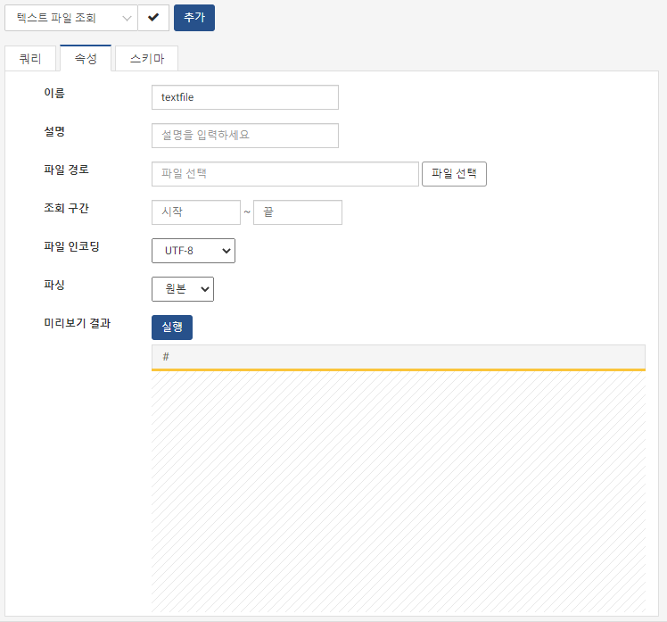
단계 1
쿼리 커맨드의 이름과 설명을 입력합니다.
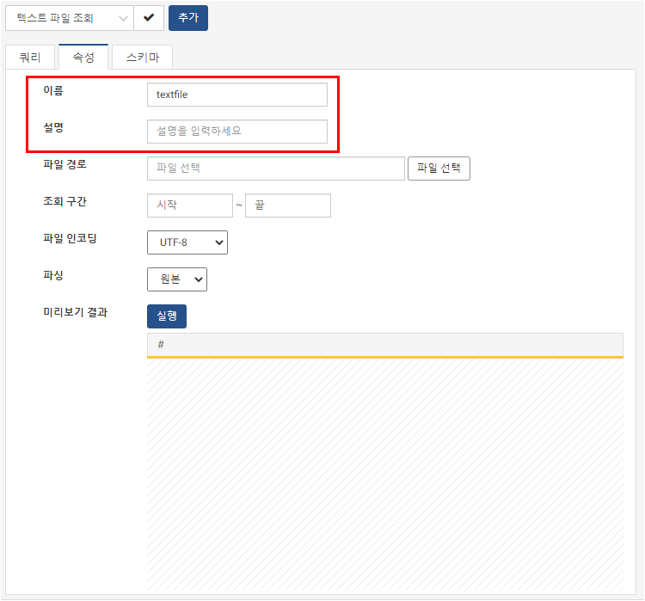
단계 2
파일 선택을 클릭해서 읽어올 파일을 선택합니다.
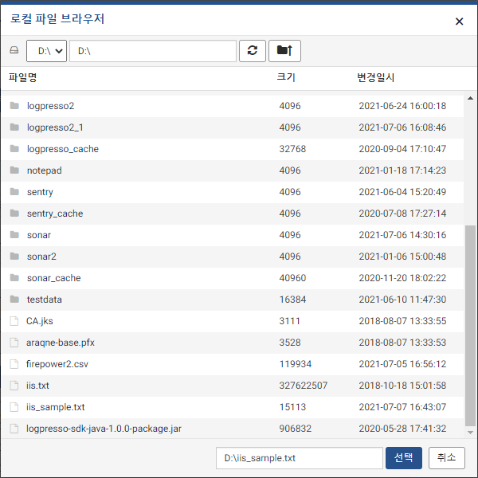
읽어올 파일을 선택하면 미리보기 화면에 파일 내용 일부가 표시됩니다.
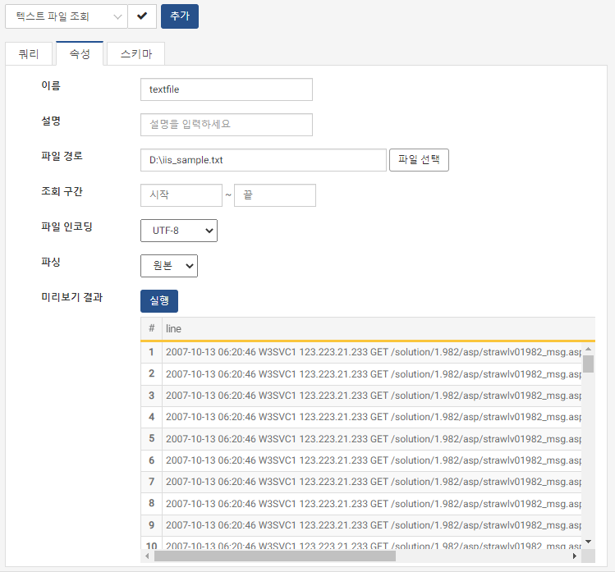
단계 3
파일 조회 옵션들을 설정합니다.
조회 구간, 파일 인코딩, 파싱 옵션을 설정합니다. 설정 입력 후 새로고침 버튼을 눌러 미리보기 결과 창에서 설정이 원하는대로 적용되는지 확인할 수 있습니다.
조회 구간
파일에서 일부분만 읽어오고 싶은 경우, 읽어올 시작 줄과 끝 줄 번호를 입력합니다. 시작줄만 입력한 경우 해당 줄부터 끝까지, 끝 줄만 입력한 경우 시작부터 해당 줄까지 읽어옵니다.
인코딩 설정
파일의 인코딩을 선택합니다.
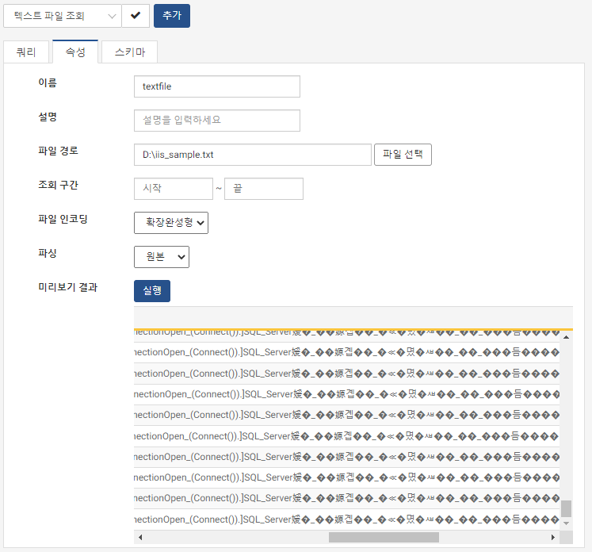
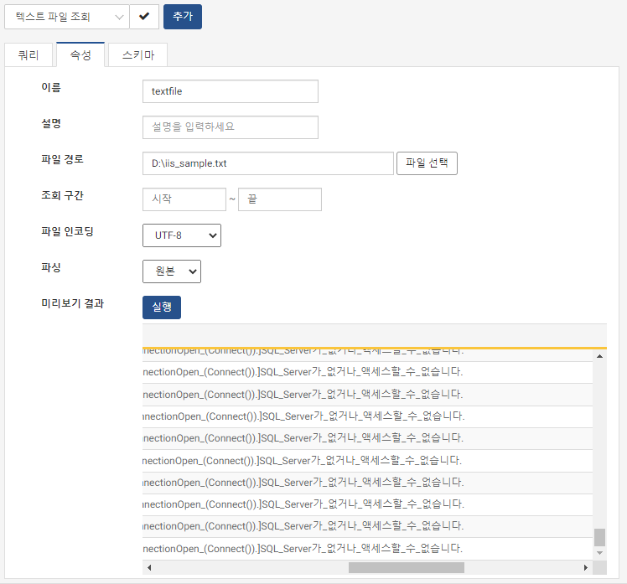
파싱 설정
특정 구분자 문자에 의해 파일 내용이 구분된 경우, 구분자 설정과 컬럼 이름을 입력하면 그에 맞춰 파싱됩니다. 구분자는 사용자가 직접 설정하거나, csv/tsv/json 유형 중에서 선택할 수 있습니다. 파싱을 원하지 않는 경우 원본을 선택합니다.
